1120222社長大會報告事項
- 社團評鑑相關事宜：
- 111年度彰雲嘉大學校院聯盟社團成果展暨學生才藝競賽活動獎牌。
- 炎藝火舞社：康樂性—優等。
- 飛機工程系系學會：自治、綜合性—優等。
- 頒發112年社團評鑑績優社團獎盃與禮券(2/22更新－靜態評選：自治性社團因平時成績誤植，經查核後更新成績及名次)。
靜態評鑑
服務性 |  |  | 聯誼性
名次 | 社團名稱 | 獎金 | 名次 | 社團名稱 | 獎金
1 | 慈濟青年社 | 500 | 1 | 崇德青年社 | 2000
2 | 從缺 |  | 2 | 畢業生聯合會 | 1600
3 | 從缺 |  | 3 | 大願佛學社 | 1200
績優 | 從缺 |  | 績優 | 從缺
自治性 |  |  | 體能性
名次 | 社團名稱 | 獎金 | 名次 | 社團名稱 | 獎金
1 | 飛機工程系系學會 | 5000 | 1 | 羽球社 | 3000
2 | 資訊工程系系學會 | 4000 | 2 | 游泳社 | 2400
3 | 機械設計工程系系學會 | 3000 | 3 | 從缺
績優 | 休閒遊憩系系學會 | 禮券500 | 績優 | 從缺
康樂性 |  |  | 學藝性
名次 | 社團名稱 | 獎金 | 名次 | 社團名稱 | 獎金
1 | 炎藝火舞社 | 2000 | 1 | 璃新力手作坊 | 2000
2 | 虎聲管樂社 | 1600 | 2 | Balance音響控制社 | 1600
3 | 熱門音樂社 | 1200 | 3 | 從缺
績優 | 熱舞社 | 禮券500 | 績優 | 從缺
最佳進步獎
(與前年度差異10分以上(含)之優異者得列入)
夜梟羅浮群、慈濟青年社、材料科學與工程系系學會、工業管理系系學會
休閒遊憩系系學會、電子工程系系學會、羽球社、流行音樂社、熱舞社
※靜態評鑑各性質第一名，學期增額補助款各3000元(111B及112A)
- 本次社團評鑑各性質前三名頒發獎盃，依「國立虎尾科技大學學生領袖、社團暨服務績優獎學金施行規定」頒發獎金，績優社團及最佳進步獎發給 500元禮券獎勵。
- 社團評鑑成績單，請送指導老師簽名，112/03/23(四)前將成績單正本乙份交回課外組。
- 代表本校參加112/03/25(六)-112/03/26(日)全國社團評鑑者代表為：炎藝火舞社、飛機工程系系系學會。
- 評鑑委員建議事項近期將公告於本組網頁，請逕行參考改進。
- 社團業務告知：
- 111B活動如需動支經費者請先「完成社團期初資料繳交」，繳交後始得申請活動。
- 按活動申請程序，校內活動須於10天前，校外活動於15天前「完成」活動申請，除非遇校外活動主辦單位臨時邀約(起碼活動前3天)，請主辦單位以發公文或以e-mail至課外組正式邀約(須含企畫書)，否則不受理逾期之活動申請。
- 活動借用場地請上系統登記，預借後7天內(含假日)須送企劃書至課外活動指導組完成活動申請，逾期將刪除借用紀錄。
- 本學期社團期初資料 (112/03/09) 前「完成」：
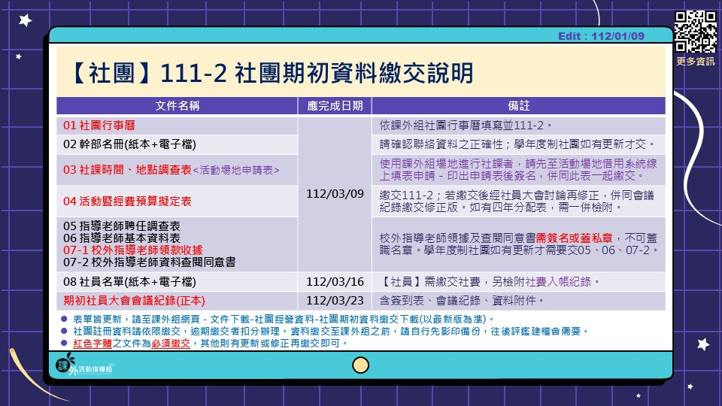
- 行事曆、社課集社時間地點調查表、經費預算擬定表等；幹部名冊及指導老師聘任調查表等資料如有更新亦須繳交。
- 未如期繳交者視同本學期未註冊，將停止受理活動申請及一切學校資源，場地器材不得借用，社費不得動支。
- 相關繳交說明請參閱課外組網頁－文件下載－社團經營資料－社團期初資料繳交。（更多資訊https://goo.gl/jHBQRj）
- 社團指導老師為外聘者請將本學期指導老師鐘點費領款收據(簽名處請簽名或蓋私章，不可蓋指導老師章)及校外指導老師資料查閱同意書（本學期新聘老師）轉交指導老師預先填寫後並於112/03/09前一併繳回，以加速指導費請撥作業進行。
- 社團資料繳交說明：
- 111-2社團活動申請列表 https://reurl.cc/o0Lpk5 ，請隨時確認登錄資料是否正確無誤。
- 活動申請：企劃書請雙面列印，活動人員清單與保險清冊請務必使用課外組格式。
- 活動參加同意書自112年01月01日適用新版本。
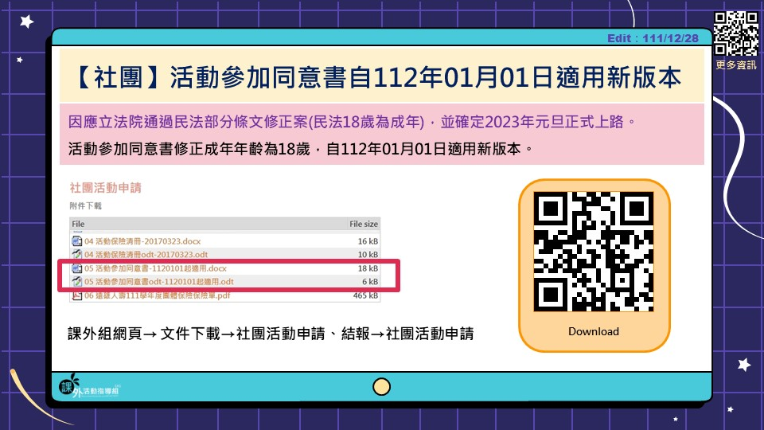
- COVID-19風險評估表自112年02月07日適用新版本。
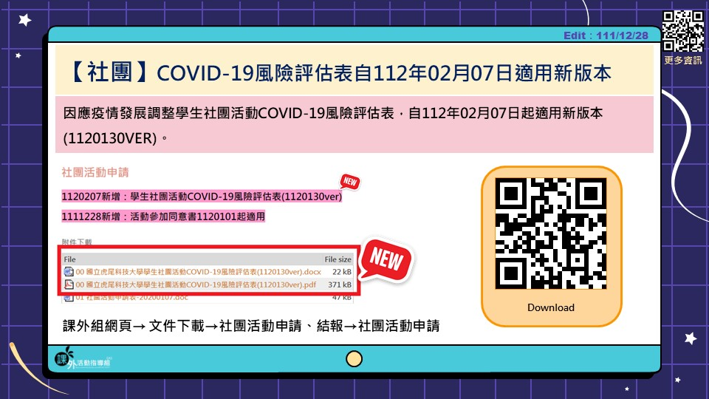
- 成果報：紙本一律2份<專案也是>(雙面彩印列印方向：縱印，雙面列印：長邊裝訂（向左／上翻頁）)繳交至課外組承辦人。
- 成果報WORD檔直接mail到課外組信箱 activity@nfu.edu.tw (拒收PDF檔)。活動七天內完成結案<電子檔不受假日影響>(如承辦人有其他時程註記，依其為主)。
- 成果報mail 信件主旨格式為：活動編號-活動名稱-成果報。
- 本學期擬申請學校 6,000 元經費補助活動及申請專案補助活動，請務必於112/03/23(四)前交完整的活動申請表（含企劃書、經費預算等），除非校外活動可先不交保險名單及活動參加同意書外，未申請之經費餘額則由課外組統籌補助較大型之活動，尤其服務、品德教育、社內幹訓等相關活動有額外補助，請各社團踴躍提出上述大型活動申請。111-2社團補助款可申請經費額度另行公告於課外組網頁-最新消息，請自行參閱！
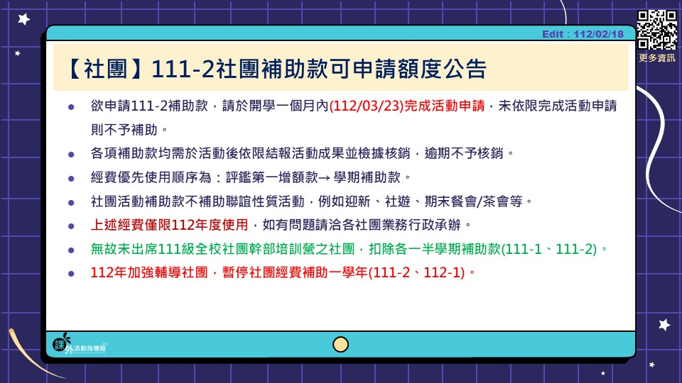
- 111-2學生社團設備核定補助，請獲補助之社團虎聲管樂社、廣陵國樂社、 Balance音響控制社、傳神攝影社，請於112/03/23(四)前提供報價單及相關文件辦理採購作業。
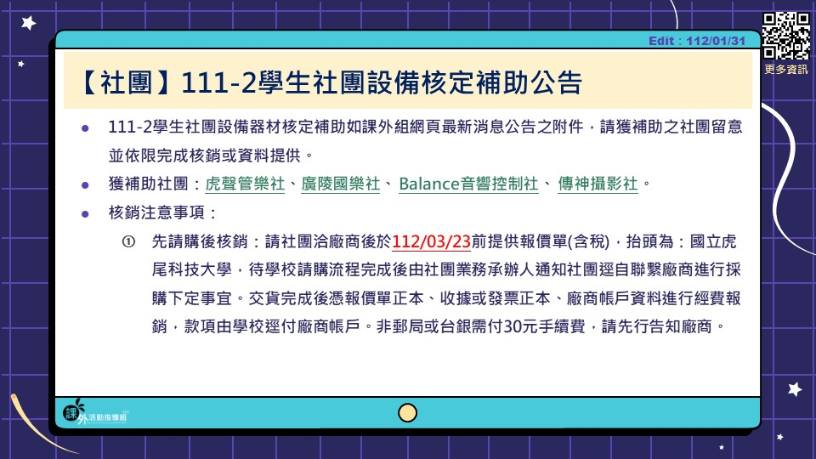
- 本學期依規定必須申請辦理至少 2 個社團活動，可包含社員大會(幹部改選、預算案)、社團期末成果展與社團餐會、社遊、送舊等，其中期初及期末社員大會務必召開，期初須通過社費預算案，沒通過預算案社費不得動支，期末須通過社費決算案和改選社長及幹部。另請遵守活動提出時間，避免逾期不予受理，有補助經費的活動應於活動後依限核銷。
- 迎新、活動練習、社課等所有社團活動一律於晚上10時前結束，以免干擾他人甚至違反環保法規；另活動結束後需做好場復工作以維護環境整潔安全(水電關閉、窗戶上鎖等)，違者記點，嚴重者不得再借用場地；職能大樓的社團共用教室均上鎖，晚上社課借用者須提前下午至課外組借鑰匙。
- 活動行前訓練：各類社團活動有牽涉到行前訓練者，都必須列入活動企劃書內，校外一定要保險，發生事情第一時間：報警並通知校安人員(0932-969994)與社團指導老師為SOP既定程序請務必牢記，活動成果報內容務必註明意外事故與處置過程。
- 社團傳承與交接：
- 目前各社團已經開始進入下半年的活動，請社團儘早開始選拔新人，讓新任幹部可以從下學期開始參與社團業務，避免期末時課業繁忙，新任幹部選拔及訓練更加困難。
- 學生會四合一選舉活動將於112/05/01(一)-112/05/05(五)辦理投票，請系會配合時程一同辦理，相關時點由學生會另行公布。
- 學年度制系學會/社團進行會/社長改選，請遵照各系學會/社團之組織章程相關規定進行，本學期社長交接大典預計於112/06/06(二)舉辦，請避免當日活動安排，請新舊任社長務必出席參加。
- 全校社團幹部培訓營將在期末舉行，五六月會有一系列培訓課程(平日晚間)，課程完全免費!歡迎各社團幹部及社員踴躍參加。
- 112/05/29-05/30：社團基礎通識課程。
- 112/06/26-06/27：全校社團幹部培訓營。<無故未參加須扣社團補助款>。
- 請勿隨意和廠商簽約，以免爭議，合約草案必須先送指導老師及課外組審查，若擅自簽約，相關責任由系會/社長自負，不得由系/社費支出。
- 專案活動執行及結案
- 教育優先區/帶動中小學/藝文季(如有問題洽10號櫃台承辦人)
- 112年教育優先區暑假營隊提案說明會：
- 112/03/01(三)12:10於學生活動中心三樓活動室召開。請於112/02/24(五)12:00前完成線上報名 https://reurl.cc/2m0Z2n 。
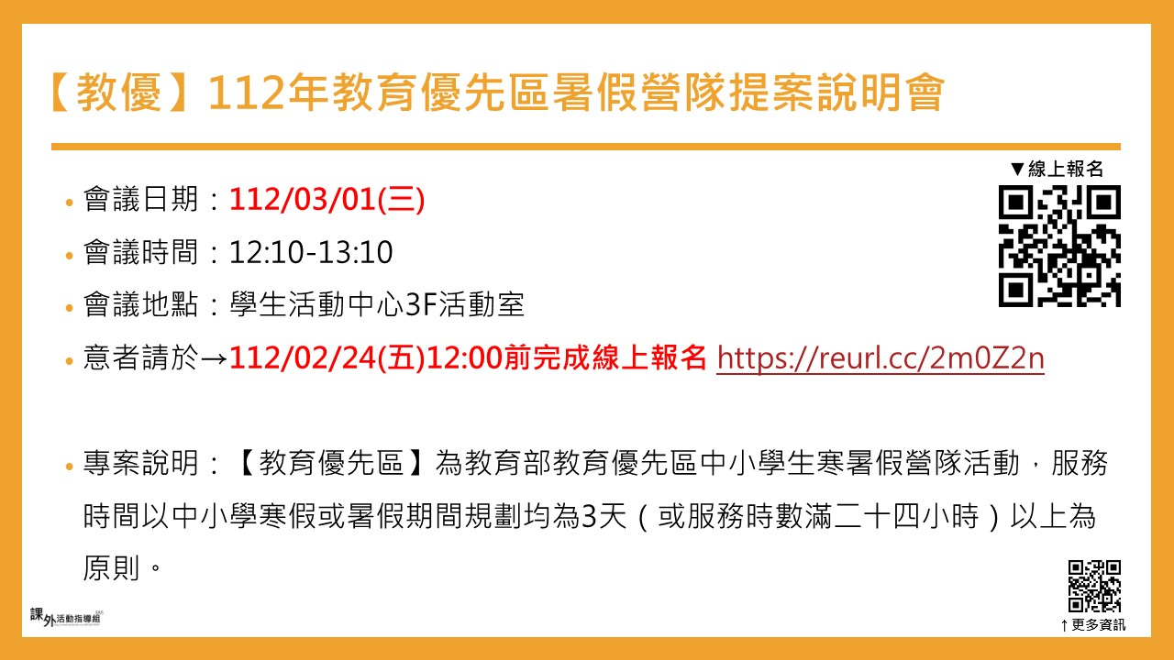
- 112年藝文季活動專案執行說明會：
- 112/02/23(四)12:10於學生活動中心三樓活動室召開。請｜Balance音響控制社、傳神攝影社、福智青年社、嘻哈研究社、情懷吉他社、虎聲管樂社、廣陵國樂社、熱舞社、熱門音樂社、炎藝火舞社｜務必派員出席。
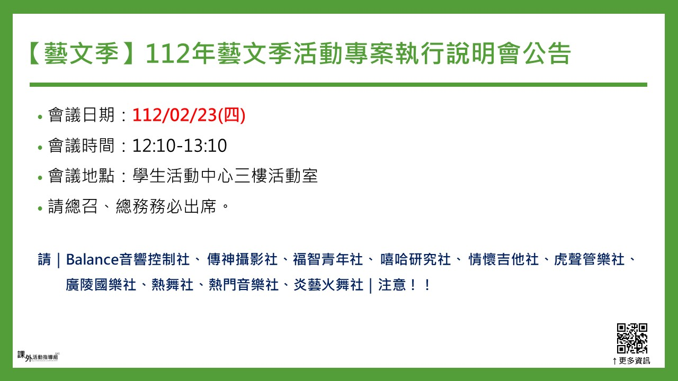
- 112年藝文季活動申請表繳交：主辦及合辦社團請於112/03/23(四)17:00前完成活動申請(企畫書請雙面列印)，直送課外組十號櫃檯。
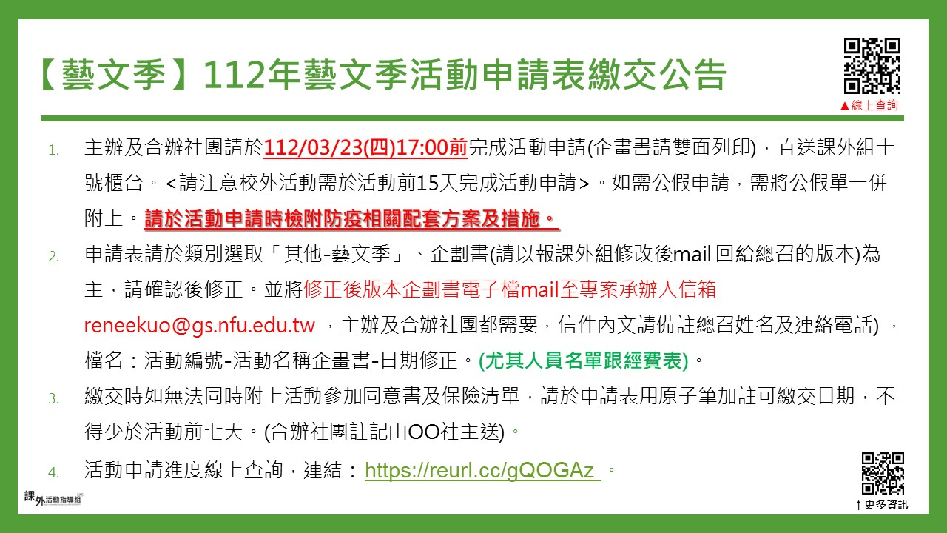
- 品德教育相關計畫經費申請(如有問題洽二號櫃檯承辦人)
- 欲申請品德教育專案補助經費之社團，請於112/03/15(三)12點前將企劃書電子檔mail至二號櫃台承辦人信箱(qo4m6@nfu.edu.tw)。
- 可申請活動類型：二手書、安養院陪伴志工、鄰近鄉鎮國小假日營隊、淨灘/山、狗園服務。以上活動為優先補助，其餘品德教育相關/服務性質活動列為第二順位。
- 專案申請截止日：112/03/23(四)前完成活動申請，確定活動成立後由行政承辦轉交給二號櫃台進行經費匡列。其餘未盡事宜詳見課外組網頁-最新消息。
- 補助項目：誤餐、保險、印刷費用、差旅費。
- 活動辦理時程：即日起至112/06/０9(期中考及準備週不得辦理)
- 因應現行防疫規範，請於企劃書內敘明防疫作法及應變措施。
- 結案注意事項：請依活動申請上註記之時程前完成核銷及繳交成果報電子檔+結案照片10張至承辦人信箱(qo4m6@nfu.edu.tw)。
- 申請進度查詢：https://reurl.cc/n7ole6。
- 其餘相關說明如詳見課外組網頁-最新消息，請同學自行參閱附件，如有問題請洽課外組二號櫃檯。
- 社團業務提醒
  - 學務處課外組器材借用系統已開放使用，爾後器材借用一律採線上借用，系統連結：https://eqapp.nfu.edu.tw/ 。
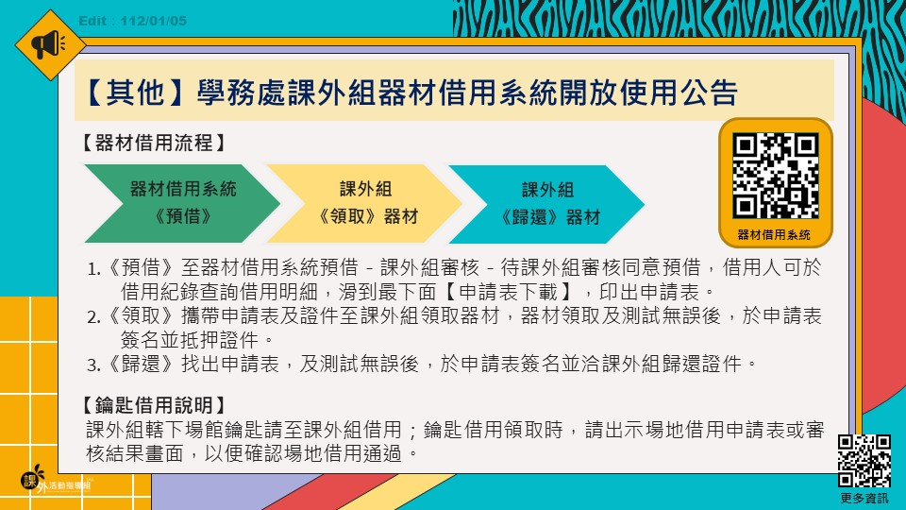
  - 社團活動及成果繳交線上查詢說明 (111-2已開放查詢)。亦可透過課外組網頁-右側選單-社團活動查詢，進行線上連結。活動及成果繳交列表線上查詢連結：https://reurl.cc/o0Lpk5
  - 本組相關活動或業務資訊會公告於課外組粉絲專頁，請搜尋「國立虎尾科技大學課外活動指導組」按讚並設定搶先看，才能最快獲得相關資訊。粉專連結 https://www.facebook.com/NFUACTIVITY 。
  - 校外活動請大家踴躍上課外組校外活動網頁查看，有興趣者歡迎自行報名參加。
  - 各社團辦理活動時應避免從事危險項目表演（例如明火表演、舉人拋高接人、大胃王比賽）以免因事先防護準備工作不當，導致灼傷、骨折等意外事件發生，特殊/用火活動需附安全說明及火安計畫(例如火舞)。若發生緊急意外事故時，請立即撥打學校校安中心緊急聯絡電話0932-969994尋求協助處理。
  - 管院場地(含一樓大廳、斜坡、地下室)僅供靜態活動借用，若為活動行前練習及試跑，請另尋其他場地。
  - 111-2社團加扣分基準表
類別 | 逾期扣分 | 111-2完成期限
活動出席 | 社長大會、社長交接大典、社團基礎通識課程。原則上社長出席，不克出席請派員參加；未派員參加且未事先完成請假。  扣1分/次
保險清冊  活動同意書 | 超過自填指定日期或逾期繳交  扣1分/次，每七個工作日+扣1分
成果電子檔繳交 | 扣1分/次，每七天+扣1分
成果報紙本繳交 | 扣1分/次，每七個工作日+扣1分
期初資料繳交 | 扣3分/次，每一個工作日+扣1分 | 112/03/09
社員名單 | 扣1分/次，每一個工作日+扣1分 | 112/03/16
期初會議紀錄  評鑑成績單 | 扣1分/次，每一個工作日+扣1分 | 112/03/23
指導老師  授課資料繳交 | 請務必準時繳交，避免影響費用發放時程。 | 112/05/31
帳冊繳交  期末會議紀錄 | 扣3分/次，每一個工作日+扣1分 | 112/06/28
社團交接 | 扣3分/次，每一個工作日+扣1分 | 112/07/05
類別 | 鼓勵加分 | 111-2完成期限
指導老師  授課資料繳交 | 完成日前七天，加5分 | 112/05/24前  完成加5分
帳冊繳交  期末會議紀錄 | 完成日前七天，加10分 | 112/06/21前  完成加10分
社團交接 | 完成日前七天，加10分 | 112/06/28前  完成加10分
- 場館公告
- 學生活動中心、職能大樓：112/02/25-111/02/28和平紀念日連假閉館四天。

- 111-2學生活動中心&職能大樓開館公告：
- 學期期間：112/02/20(一)-112/06/21(三)
- 開館時間：星期一至星期五 08:30-22:00、星期六及星期日 08:30-17:00、國定假日及連續假日為非開放時間。
- 為有效處理課外組轄下場館故障及了解相關修繕進度，如於課外組非開放時間，可至故障通報線上表單通報故障狀況，待工作日後將盡速處理後續事宜。
- 課外組轄下場館故障通報：https://reurl.cc/aGKGR9
- 課外組轄下場館故障修繕進度查詢：https://reurl.cc/QbKbG9

- 因課外組業務調整，職能大樓管理員常駐於課外組辦公室辦理業務；如有場館問題請洽課外組七號櫃檯或電洽05-6315141。如需借用職能大樓相關器材請先行與課外組七號櫃檯聯繫並預約時間。

- 臨時動議
- 112年全校社團幹部培訓營工人招募，意者洽課外組六號櫃檯。
- 112年全國大專校院學生社團評選暨觀摩活動(3/25-3/26)工人招募，意者洽課外組六號櫃檯。

